说明

这个设备dll为了兼容其他CA的Key。不支持制作证书的功能，证书都由各家CA事先做好。

Key需要满足以下要求：

1. 提供GM/T 0016接口库
2. 只支持USBKey，提供vid和pid

配置说明

在注册表增加子项，如下图

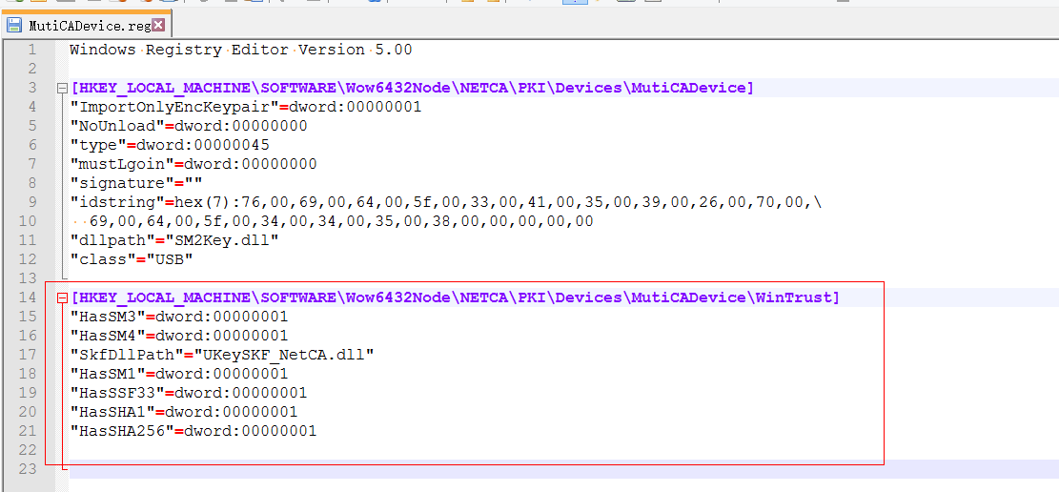

增加子项WinTrust

其中，HasSM3表示是否支持SM3算法，1表示支持，0表示不支持；

HasSM4表示是否支持SM4算法，1表示支持，0表示不支持；

SkfDllPath表示GM/T 0016接口库的路径；

HasSM1表示是否支持SM1算法，1表示支持，0表示不支持；

HasSSF33表示是否支持SSF33算法，1表示支持，0表示不支持；

HasSHA1表示是否支持SHA1算法，1表示支持，0表示不支持；

HasSHA256表示是否支持SHA256算法，1表示支持，0表示不支持；

将vid pid添加到 idstring的值。